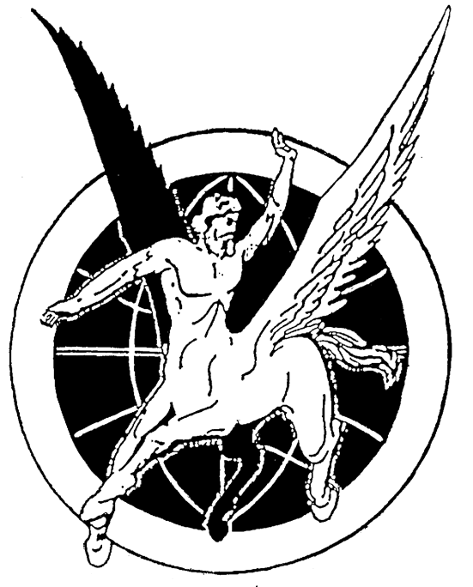


МЕЖДУНАРОДНАЯ АССОЦИАЦИЯ

РУКОВОДИТЕЛЕЙ АВИАПРЕДПРИЯТИЙ

КЛУБ КОМАНДИРОВ

АВИАПРОИЗВОДСТВА РОССИИ

25.08.2008 г., исх. № 74 Руководителям авиапредприятий,
организаций и управлений ГА
Об итогах XXXV заседания
Клуба командиров, собраний
МАРАП и СРО АБ
24-25 июля 2008 года в здании Администрации Архангельской области состоялись XXXV (юбилейное) заседание Клуба командиров авиапроизводства России (КК-35), Общее собрание членов Некоммерческого партнерства «Саморегулируемая организация авиационного бизнеса» (СРО АБ) и Общее (отчетно-выборное) собрание членов МАРАП.
Организаторами и спонсорами выступили ЗАО «Аэрофлот Норд», ОАО «Аэропорт Архангельск», ОАО «Второй Архангельский объединенный авиаотряд», ОАО «Нарьян-Марский объединенный авиаотряд» и МАРАП.
Заседание КК-35, посвященное теме «Саморегулирование авиационного бизнеса: иллюзии или реальность», проводилось совместно со СРО АБ, созданной в 2008 году по инициативе МАРАП.
В заседании приняли участие более 90 человек. В их числе – первые лица авиапредприятий, организаций и управлений ГА; губернатор Архангельской области Михальчук И.Ф.; заместитель министра транспорта РФ Король Б.М.; руководители Росавиации Бачурин Е.В. и Росаэронавигации Нерадько А.В.; президент НП «Безопасность полетов», Герой Советского Союза, летчик-космонавт Волков А.А.; сопредседатель Клуба «Опыт» Андреев В.И. и члены Совета Клуба Горлов В.В., Горяшко А.М., Ильчук Л.В.; президент Фонда поддержки законодательных инициатив Томчин Г.А., один из разработчиков Федеральных законов «О техническом регулировании» (от 27.12.2002 г. N 184-ФЗ) и «О саморегулируемых организациях» (от 01.12.2007 г. № 315-ФЗ); председатель Правления Независимого института международного права, эксперт ИКАО Бордунов В.Д.; ректор Санкт-Петербургского госуниверситета ГА Смуров М.Ю.; ректор Ульяновского высшего авиационного училища ГА Краснов С.И.; профессор МГТУ ГА Фридлянд А.А.; представители СМИ и др. заинтересованные лица.
В ходе конструктивной дискуссии участники заседания согласились с необходимостью скорейшего запуска «винта саморегулирования» в гражданской авиации России (см. www.marap.ru/image/mag/mag5_12.pdf; www.marap.ru/image/mag/mag5_13.pdf) и рассмотрели возможные сферы и перспективы этой деятельности.
По окончании заседания руководство Росавиации, Росаэронавигации, МАРАП и СРО АБ подписали соответствующие протоколы о намерениях. Представители авиационной власти, авиационного бизнеса и авиационной общественности, исходя из того, что интересам каждой из сторон отвечает эффективное и безопасное функционирование ГА, намерены впредь совместно совершенствовать практику регулирования предпринимательской и профессиональной деятельности и содействовать развитию саморегулирования в ГА в соответствии с Федеральным законом от 01.12.2007 г. № 315-ФЗ.
Впервые за 22 года существования Клуба командиров состоялся сеанс прямой телефонной связи с МКС, в ходе которого летчик-космонавт Волков С.А. пожелал плодотворной работы участникам заседания. Состоялись премьера видеофильма о КК-34 и демонстрация фильма о пребывании в космосе основателя первой в мире династии космонавтов Волкова А.А. и его коллег. Проведены брифинги с организаторами и гостями КК-35.
Проведен турнир МАРАП по настольному теннису, который решено сделать традиционным, состоялись экскурсии на Севмашзавод и в Соловецкий монастырь – памятник российской истории и культуры, внесенный в список Всемирного наследия ЮНЕСКО.
Участники заседания выразили искреннюю благодарность Афанасьеву В.П. (ОАО «Нарьян-Марский объединенный авиаотряд»), Васильеву Ю.В. (ОАО «Аэропорт Архангельск»), Давыдову Ю.Е. (ОАО «Второй Архангельский объединенный авиаотряд»), Коротяеву В.М. (ЗАО «Аэрофлот-Норд»), Михальчуку И.Ф. (Администрация Архангельской области), Соловьеву Н.А. (Архангельское управление Госавианадзора), привлеченным сотрудникам авиапредприятий и

фирм за блестящую организацию Клуба, интереснейшую культурную программу и истинно поморское гостеприимство.
XXXVI заседание Клуба командиров решено провести в июле 2009 года в столице Республики Бурятия – г. Улан-Удэ. Председателем КК-36 избран Лобанов В.С., председатель Совета директоров ОАО «Авиакомпания «Бурятские авиалинии».
На открытом Общем собрании членов СРО АБ рассмотрены и приняты внутренние документы, предусмотренные Федеральным законом от 01.12.2007 г. № 315-ФЗ, и «Стратегические намерения СРО АБ».
На открытом Общем (отчетно-выборном) собрании членов МАРАП заслушаны и одобрены отчеты о работе МАРАП и ее органов управления за период с 2006 г. по 2008 г., рассмотрены основные направления деятельности Ассоциации в связи с принятием Федерального закона от 01.12.2007 г. № 315-ФЗ, а также отчет о работе Ревизионной комиссии.
Утверждены решения региональных отделений об избрании председателей РО. Избраны новые составы Совета и Ревизионной комиссии. Президентом МАРАП избран Ивановский Н.Н. Вице-президентами избраны: по летной деятельности – Коротяев В.М.; по аэропортовой деятельности – Назарян В.В.; по аэронавигационной деятельности – Пивоваров А.Р.; по поддержанию летной годности – Рой Г.В.; по продажам авиационных услуг и перевозок – Бородина Э.Н.; по науке и образованию – Смуров М.Ю.; по внешнеэкономическим связям – Костин В.В.; Сулейманов Р.Р.
Звание «Почетный член МАРАП» присвоено Бахметьеву А.М. (г. Красноярск), Бородиной Э.Н. (г. Тюмень), Коротяеву А.М. (г. Архангельск), Пивоварову А.Р. (г. Новосибирск), Шалагинову А.В. (г. Рига).
Принято решение объявить с 1 января 2009 года Пятый (юбилейный) Открытый национальный конкурс «Руководитель года гражданской авиации России» (Приз МАРАП).
Принимая во внимание актуальность принятых решений для эффективного и безопасного функционирования ГА, просим Вас довести итоговые документы Клуба, МАРАП и СРО АБ до руководящего состава и работников авиапредприятий, местных органов власти, СМИ, всех заинтересованных лиц и организаций.
Приложение: Материалы заседаний и др. документы (по списку).
Председатель КК-35 Президент МАРАП Председатель Совета СРО АБ

В.М.Коротяев Н.Н.Ивановский Р.Р.Сулейманов

